Universidad Autónoma de Baja California
Facultad de Ciencias Químicas e Ingeniería

Plan de Ingeniero en Software y Tecnologías Emergentes



Emprendimiento de Negocios de Software (371)
Meta 2.1 - Documento con la tabla de toma de decisiones

Docente:
Carelia Guadalupe Gaxiola Pacheco

Proyecto:
Portafolio de evidencias

Participante(es):
Luis Eduardo Galindo Amaya (1274895)

Sumario
Unidad 1 3
Meta 1.1 - Participación en Foro de Discusión 3
Meta 1.2 - Participación en Foro de Discusión 4
Reflexión 5
Unidad 2 6
Meta 2.1 - Documento con la tabla de toma de decisiones 6
Meta 2.2 - Informe de la propuesta económica 10
Reflexión 13
Unidad 3 14
Meta 3.1 - Modelos de Negocio Existentes 14
Meta 3.2 - Factibilidad del modelo de negocio de software 17
Unidad 4 24
Meta 4.1 - Documento con tabla de indicadores 24
Meta 4.2 - Fuentes de financiamiento 28
Reflexión 33
Unidad 5 34
Meta 5.1 - Pendiente 34
Meta 5.2 - Documento con con el plan de mercadotecnia digital 34
Reflexión 41

Unidad 1

Meta 1.1 - Participación en Foro de Discusión

Instrucciones
- Mediante tu participación en el foro de discusión comparte el mapa conceptual al resto del grupo para su retroalimentación.
- Asegúrate que el mapa conceptual responda a las preguntas: ¿qué es emprender?, ¿qué es el análisis de negocio? y ¿qué es el análisis de viabilidad?
- Una vez que compartas tu documento da retroalimentación a por lo menos dos publicaciones.

Mapa conceptual
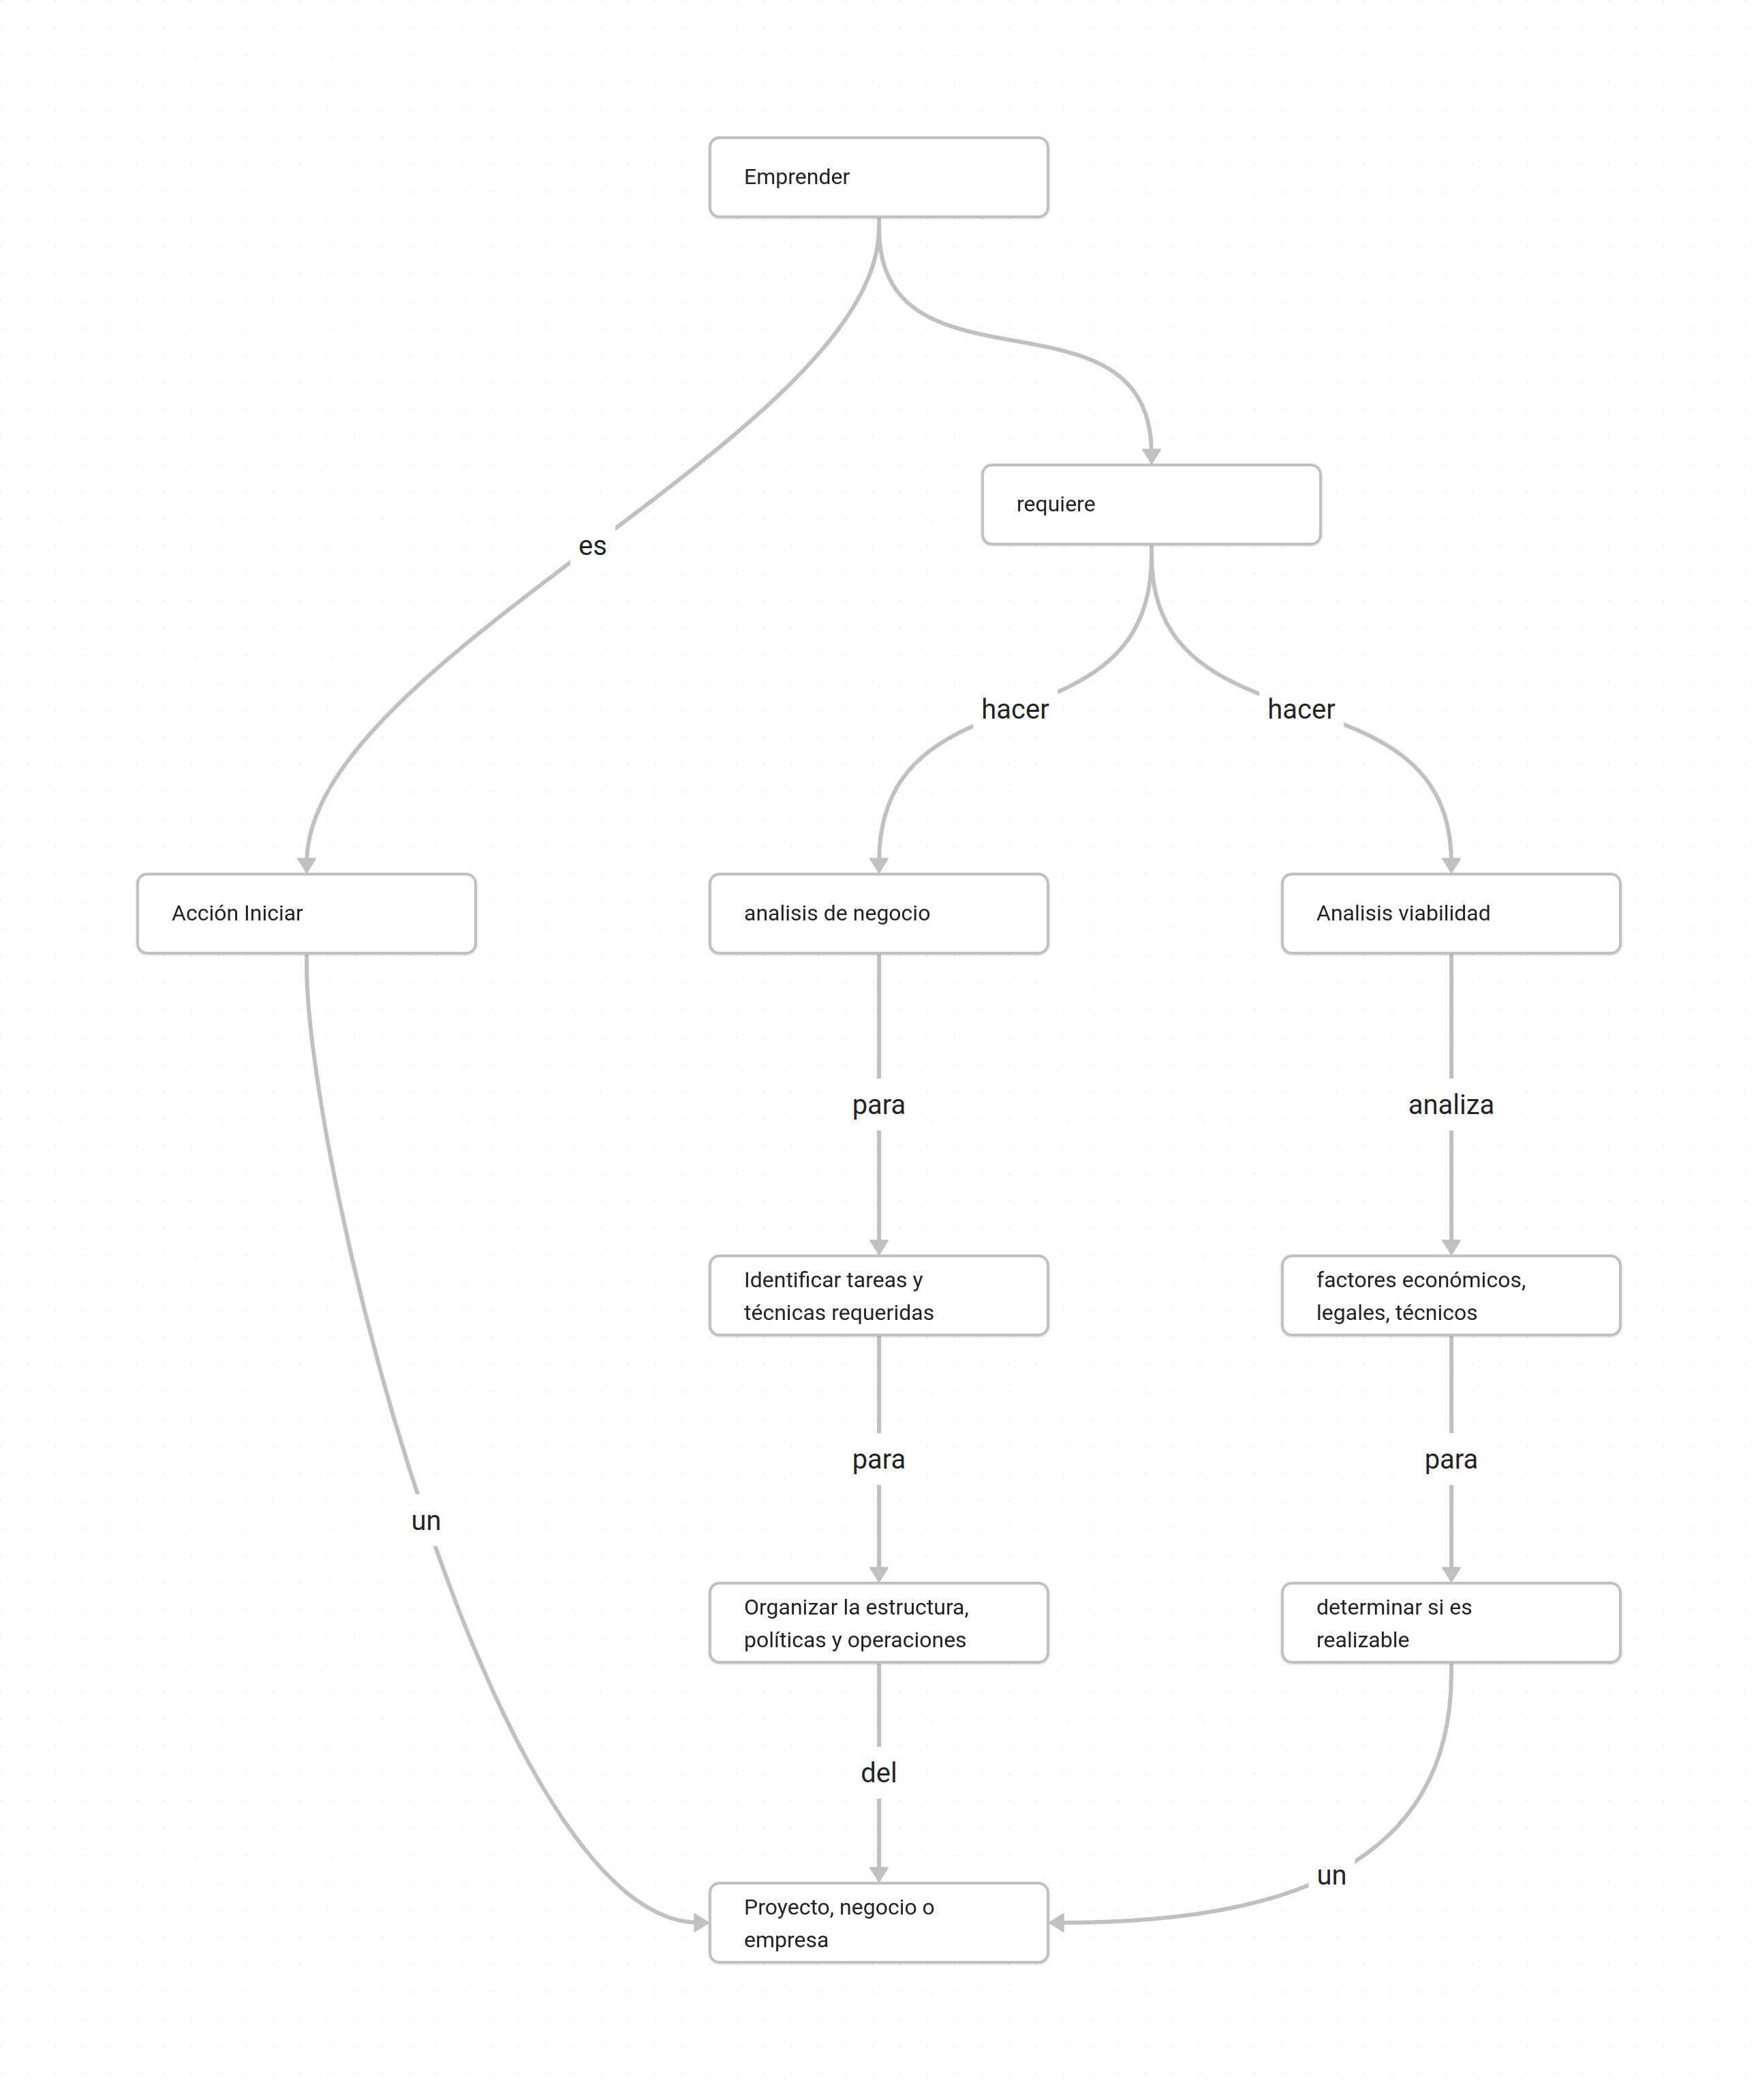

Meta 1.2 - Participación en Foro de Discusión

Instrucciones:
Utilizando fuentes de información confiable investiga qué es un proyecto con base tecnológica, identificando sus principales características, ventajas, desafíos y ejemplos de éxito. Algunas preguntas guía para la investigación podrían ser:
- ¿Cómo se define un proyecto con base tecnológica?
- ¿Cuáles son las características distintivas de estos proyectos?
- ¿Qué ejemplos de proyectos con base tecnológica han tenido éxito en el mercado actual?
- ¿Cuáles son los mayores desafíos que enfrentan estos proyectos?

Creación de la Infografía
Con la información recopilada, cada estudiante diseñará una infografía que resuma los puntos clave de su investigación. La infografía debe ser clara, visualmente atractiva y fácil de entender.

Deberá incluir:
- Definición de proyecto con base tecnológica.
- Principales características.
- Ejemplos de proyectos exitosos.
- Desafíos comunes en este tipo de proyectos.

Infografia
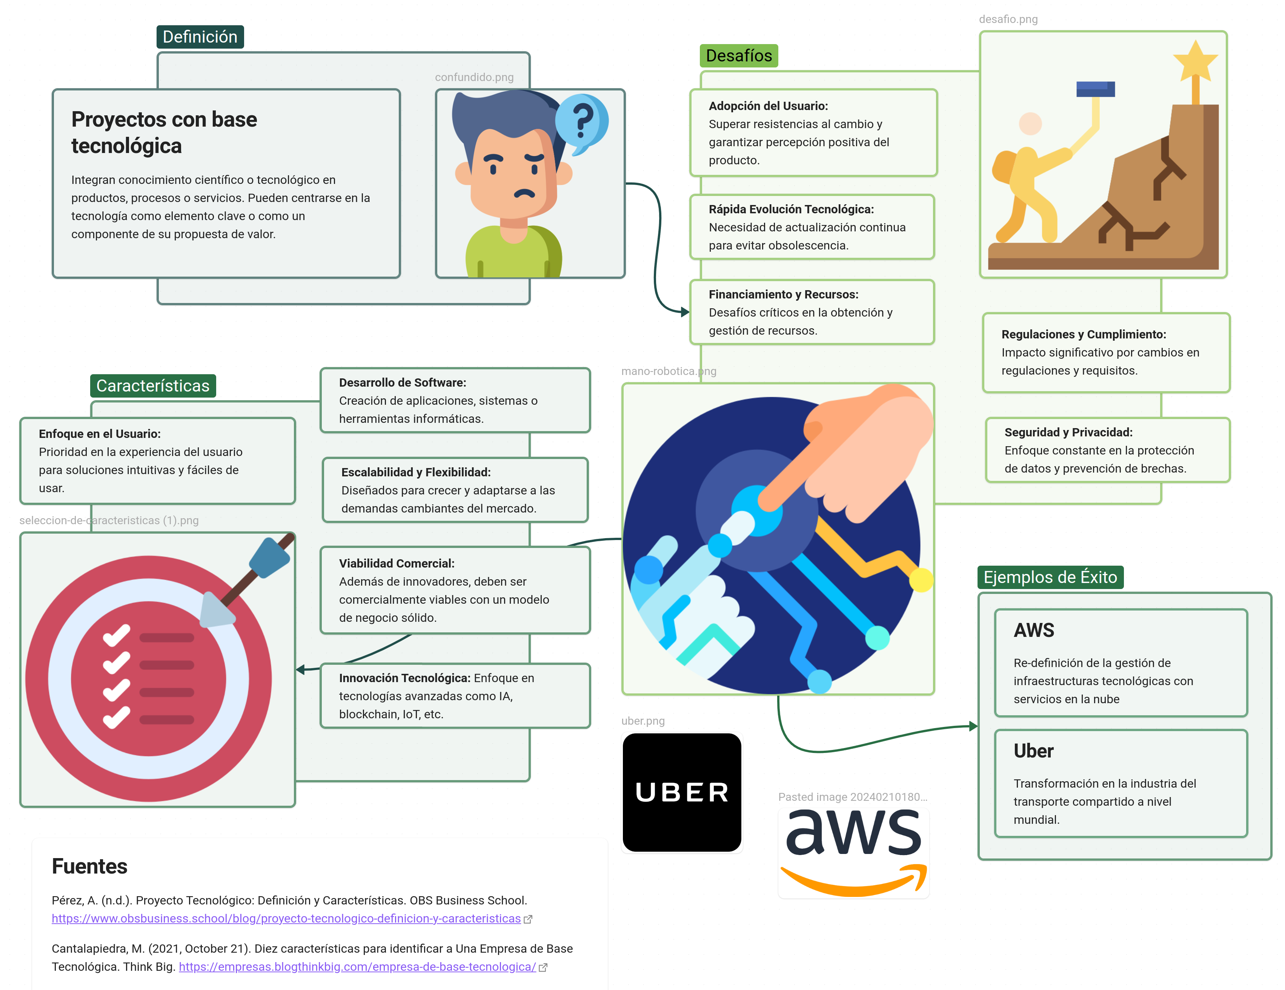

Reflexión
Durante esta unidad aprendí sobre negocios de software y emprendimiento. Se explorarron conceptos como viabilidad de un emprendimiento y que es una empresa tecnlogica. Tambien identifique los aspectos clave para determinar la factibilidad de un proyecto empresarial y cómo las tecnologías pueden ser herramientas estratégicas para el éxito empresarial.

Unidad 2

Meta 2.1 - Documento con la tabla de toma de decisiones

Parte 1: Investigación y Definición de Variables

Investigación de Variables:
- Análisis de Costos: Identifica todos los costos asociados al desarrollo, lanzamiento y mantenimiento del software.
- Causa y Efecto: Examina cómo las decisiones estratégicas afectan los costos y los ingresos.
- Cálculo de Intereses (simples y compuestos), Tasa, Periodo, Monto y Capital: Aplica estos conceptos para evaluar opciones de financiamiento o inversión.
- Anualidades: Analiza pagos o ingresos que ocurren en intervalos regulares.
- Punto de Equilibrio: Determina el volumen de ventas necesario para cubrir todos los costos.
- Depreciaciones, Retiro y Reposiciones: Evalúa la disminución del valor de los activos y cómo esto afecta a las finanzas.
- Alternativas de Inversión y Costos Operativos: Explora diferentes opciones para minimizar costos y maximizar ingresos.
- Diagnósticos de Operaciones: Identifica áreas de mejora en los procesos operativos.
- Escenarios de Incertidumbre: Propone escenarios futuros y su impacto económico.

Desarollo de la Parte 1

Análisis de Costos
El análisis de costos es un proceso para identificar los recursos que se necesitarán para llevar a cabo un proyecto o desarrollar una función dentro de la empresa. Algunas métricas contempladas son:
- Dinero
- Mano de obra
- Equipo
- Maquinaria

Causa Efecto
Es un tipo de análisis, comúnmente representado mediante un diagrama, que ayuda a identificar las causas fundamentales de los problemas y desarrollar soluciones para evitar que ocurran.

Cálculo de Intereses Simples y Compuestos
Es la manifestación del valor del dinero en el tiempo. Aritméticamente, el interés que se paga se calcula como la diferencia entre la cantidad final de dinero y la cantidad original. Cuando hay mas de un periodo de interés se consideran dos tipos de intereses simples y compuestos:
Intereses simples
Se calcula sobre la cantidad original e ignora cualquier interés generado en periodos anteriores.

Intereses compuestos
Es un interés sobre el interés. Es decir, se calcula sobre la cantidad original y la cantidad de interés acumulada en periodos anteriores.

El monto del interés simple crece de forma aritmética puesto que su función es lineal, sus incrementos son constantes y el interés del primer periodo es igual al del ultimo periodo. El monto del interés compuesto crece en forma geométrica, dado que su función es exponencial. Cada periodo representa un incremento mayor al aumento del periodo pasado su ecuación es una linea curva que asciende a velocidades cada vez mayores.

Tasas
En economía, una tasa es una relación entre dos magnitudes. Cuando el interes se expresa como porcentaje de la cantidad prestada se conoce como tasa de interés, la diferencia entre los conceptos de tasa de interés y tasa de rendimiento es cuestión de perspectivas. Desde el prestatario se emplea el termino tasa de interés mientras que para un inversionista o ahorrador es mas adecuado tasa de rendimiento, en esta situación el termino tasa de interes también es correcto.

Periodo, Monto y Capital
Periodo
En la ingeniería económica, el periodo se refiere a un espacio de tiempo durante el cual se realiza un análisis económico.
Monto
En este contexto, el monto puede referirse al valor económico total de un proyecto o inversión.
Capital
se refiere a los fondos o recursos financieros que se utilizan para financiar un proyecto o inversión. es un componente crítico para la operación diaria de un negocio y para financiar su crecimiento

Anualidades
Es un conjunto de pagos iguales realizados en intervalos iguales de tiempo. También se le conoce como serie uniforme, flujo constante, renta, mensualidad etc… Ejemplos:
- Pagos mensuales por renta
- Abonos a crédito
- Pagos de sueldos

Punto de Equilibrio
Consiste en determinar cuando una alternativa es igualmente aceptable a otra. Es decir, se intenta definir el valor de un parámetro (tasa de interés, costo inicial, costos anuales, costos anuales u otros) que permite a ambas alternativas ser equivalentes en términos económicos.

Depreciaciones
La depreciación es la reducción de valor de un activo conforme pasa el tiempo la importancia de la depreciación radica en el hecho de que es deducible de impuestos, lo cual genera cambios significativos en el flujo neto de efectivo. Por lo tanto, la depreciación en libros se realiza para fines contables y la depreciación impositiva por disposiciones gubernamentales.

Retiro y Reposiciones
El retiro se refiere a la eliminación de un activo o equipo de la producción, mientras que la reposición implica la adquisición de un nuevo activo o equipo para reemplazar el que se retiró.

Alternativas
Las alternativas se refieren a las diferentes opciones o escenarios que se pueden considerar al tomar una decisión de inversión.
Mutuamente excluyentes
Compiten entre sí durante el proceso de evaluación, solo una de estas alternativas se puede seleccionar a traves del análisis económico.
Independientes
son aquellas que no compiten entre si durante la evaluación, pero cada una se compara con la opción de no hacer nada, en donde mas de una alternativa se puede elegir.

Costos Operativos
Son los gastos en los que incurre una empresa para llevar a cabo sus operaciones diarias, Algunos ejemplos son:
- La renta
- La nómina
- La adquisición de materia prima
- Gastos de servicios

Diagnósticos de Operaciones
Un diagnóstico de operaciones analiza los procesos, indicadores, metas y controles de una empresa para identificar oportunidades de mejora que ayuden a lograr los objetivos. El objetivo es concluir las razones que impiden su eficiencia y efectividad.

Escenarios de Incertidumbre
Los escenarios de incertidumbre se refieren a situaciones en las que hay un grado de incertidumbre sobre los resultados futuros. Esto puede ser debido a factores como la variabilidad en los costos de producción, las fluctuaciones en los precios de venta, los cambios en las condiciones del mercado.

Parte 2: Tabla de Toma de Decisiones
Creación de la Tabla: Utiliza una hoja de cálculo para integrar la información. Incluye una columna para cada variable investigada.
- Fórmulas de Cálculo: Para cada variable que lo requiera, incluye la fórmula de cálculo correspondiente.
- Criterios Elementales: Define criterios para la interpretación de los resultados de cada variable.
- Propuestas para Escenarios Sin Fórmula Específica: En casos como causa y efecto o escenarios de incertidumbre, describe los posibles escenarios y su impacto

Descripción
Una empresa decidido desarrollar un nuevo software de gestión empresarial. El software busca ofrecer soluciones integrales para la administración de recursos, finanzas, ventas y operaciones.

Meta 2.2 - Informe de la propuesta económica

Instrucciones
En esta actividad tienen la oportunidad de trabajar en equipos de 2 integrantes, cada equipo seleccionará una idea de negocio de software para desarrollar una propuesta económica completa. Esta propuesta deberá incluir un análisis detallado de costos, evaluación de proyectos de inversión, análisis causa-efecto de decisiones estratégicas, y la formulación de diagnósticos y pronósticos económicos para evaluar la factibilidad del negocio.

Presentación
Presentarán su propuesta económica mediante un documento elaborado de manera que resulte atractivo visualmente, en donde se argumente a favor de su proyecto y mencionando posibles términos de inversión basados en la solidez de su propuesta. Este documento debe estar dirigido a posibles inversores.

Criterios de Evaluación
- Claridad, precisión y realismo en la estimación de costos y evaluación de proyectos de inversión.
- Capacidad para identificar y explicar las relaciones entre decisiones estratégicas y sus impactos económicos.
- Rigurosidad en la formulación de diagnósticos y la capacidad para realizar pronósticos realistas basados en datos.
- Coherencia y persuasión de la propuesta económica presentada, demostrando viabilidad y sostenibilidad del negocio.
- Eficacia en la presentación de la propuesta y habilidad para defenderla.

Desarollo

Propuesta InventaCloud
Es una plataforma para la gestión de inventarios en la nube que se adapta a las demandas cambiantes del entorno empresarial.

Mercado y Entorno - Público objetivo de InventaCloud
Son los propietarios y los gestores de PyMEs que trabajen con grandes volumenes de inventario y requieran soluciones para gestoinarlo

Maximizacion de ganacias | Demanda de Soluciones Digitales
Los comercios necesitan una gestión de inventarios eficiente para maximizar la rentabilidad. La flexibilidad de InventaCloud se adapta a sus necesidades específicas, garantizando una solución rentable y efectiva. | El mercado minorista hace que los propietarios de pequeños comercios busquen herramientas innovadoras para mejorar su eficiencia operativa y mantenerse competitivos.  Mercado y Entorno

Objetivos
- Ofrecer una solución escalable
- Modelo de pago por uso
- Implementación de una solución (SaaS) .

Competidores
En el segmento de soluciones de gestion de inventario la competencia directa sería la empresa Skyware Inventory, la cual ofrece un servicio similar

Diferencias
Una de las diferencias principales con la competencia cobra por numero de cuentas mientras que InventaCloud utiliza el modelo SasS el cual permite ofrecer precios mas bajos (e incluso gratuitos).

Analisis de costos
El desglose proporcionado en la tabla detalla los diversos costos asociados con el desarrollo y operación de un proyecto de software. Aquí se presenta una explicación detallada de cada concepto:

Concepto | Costo Anual (MXN)
Salario de Programadores (anual) | $432,000
Salario de Diseñadores (anual) | $96,000
Costos de Herramientas de Desarrollo (anual) | $60,000
- Costo Desarrollo de Software -
Servidores en la Nube | $120,000
Soporte Técnico (anual) | $50,000
- Operativos Mensuales -
Estrategia de Marketing | $70,000
total de costos anuales: | $828,000

Primer año
En el transcurso del primer año, los gastos preponderantes se centrarían en los costos asociados al desarrollo, adquisición de licencias, equipo y el establecimiento de la identidad de marca.

Gastos Recurrentes
los gastos relacionados con los servidores se ajustarán conforme al uso, aprovechando la flexibilidad proporcionada por la plataforma de AWS. Este enfoque estratégico garantizará una asignación eficiente de recursos

Ventaja principal de InventaCloud
La eficiencia derivada de la optimización de los gastos operativos no solo garantiza la rentabilidad del negocio, sino que también posibilita la viabilidad económica con un número reducido de usuarios.

Suscripción mensual | Período de prueba
planes de suscripción mensual con tarifas asequibles para pequeños comercios, con opciones de personalización según las necesidades de cada negocio. | Se ofrecerá un período de prueba gratuito para permitir a los comercios evaluar la eficacia del sistema antes de comprometerse a una suscripción mensual.

Reflexión
En esta unidad, aprendí conceptos básicos de gestión, como la tasa de retorno. Algunas de estas variables y fórmulas ya las había estudiado en ingeniería económica, por lo que fue fácil entender cómo se relacionan entre sí. Además, exploré nuevos conceptos, como las tablas de decisiones

Unidad 3

Meta 3.1 - Modelos de Negocio Existentes

Modelo Enterprise
En este modelo, las empresas venden servicios o software a otras empresas mediante licencias de uso únicas, con contratos que suelen renovarse periódicamente. Las métricas clave incluyen el valor total de los contratos, el número de clientes únicos y la facturación.

Suscripción
Este modelo implica vender un producto o servicio a los clientes mediante pagos recurrentes, generalmente mensuales. Ejemplos incluyen servicios como Netflix y Amazon Prime. Las métricas de éxito incluyen ingresos recurrentes mensuales, churn rate y coste de adquisición de clientes (CAC).

SaaS (Software as a Service)
En el modelo SaaS, los clientes pagan una cuota periódica para acceder a un servicio de software, como Asana o Slack. Este modelo ofrece ventajas como control de calidad por parte del proveedor y métricas como MRR, ARR y churn rate son importantes para medir su éxito.

Negocios Transaccionales
Estos modelos generan ingresos a través de comisiones por transacciones realizadas en su plataforma, como PayPal o Stripe. Métricas clave incluyen el volumen total de transacciones, beneficio neto y coste de adquisición de clientes.

Marketplace
Los Marketplaces conectan a dos partes para facilitar transacciones de productos o servicios, como Uber o Airbnb. Métricas importantes son el volumen total de ventas, beneficio neto y retención de usuarios.

eCommerce
Este modelo implica la venta online de productos y servicios, como Amazon. Métricas de éxito incluyen ingresos mensuales, crecimiento compuesto de ingresos mensuales y margen neto.
Modelo basado en anuncios o monetización de datos de clientes
Estas empresas ofrecen productos o servicios gratuitos financiados mediante publicidad o venta de datos de usuarios, como Facebook o YouTube. Métricas clave son usuarios activos diarios y mensuales, así como la calidad de la retención de usuarios.

Venta de Hardware
Estas empresas venden productos físicos a consumidores o empresas, a menudo con estrategias de "Bait and Hook" como Nespresso. Métricas relevantes incluyen ventas de hardware y ventas de consumibles.

Open Source o Código Abierto
En este modelo, las empresas ofrecen software de libre acceso y generan ingresos mediante servicios premium, como Red Hat. Métricas importantes son ingresos por suscripciones y servicios asociados.

Freemium
Este modelo ofrece un producto o servicio básico de forma gratuita, con opciones premium de pago, como Spotify. Métricas clave incluyen la conversión de usuarios gratuitos a pagados y una base sólida de clientes empresariales.

Análisis de Propuestas Disruptivas y Nuevos Negocios
Un negocio con una propuesta disruptiva es Airb&b en el area de alquiler y hoteleria, permite a las personas alquilar sus propias casas, apartamentos o habitaciones a viajeros elimiando al ‘middleman’ entre los interesados y los lugares de renta.
La estrategia de Airbnb es muy interesante debidoa que no requiere de mucha inversion inicial, ya que utiliza lo que las personas utilizar lo que ya tienen para que puedan monetizarlo de manera facil.

Adaptación de un Modelo de Negocio a tu Emprendimiento
Originalmente, concebí InventaCloud como una solución que se basaría en el modelo SaaS, aprovechando los beneficios económicos de operar en la nube, en comparación con los competidores del sector, que ofrecen sus servicios mediante suscripción (cobrando por cada cuenta). Utilizando la estrategia de SaaS, el uso del software no representaría un problema para las pequeñas empresas, ya que solo pagarían por lo que utilizan.

Diseño del Esquema del Modelo de Negocio
Para describir el modelo de negocios use una versión simplificada de un Lienzo de Lean que muestra las principales características del negocio:
Problema | Solucion | Propuesta de valor
Gestión de inventario ineficiente en pequeñas y medianas empresas. | Software de gestión de inventario en la nube para pequeñas y medianas empresas. | Ofrece a las pequeñas y medianas empresas una solución de software en la nube que simplifica y automatiza la gestión de su inventario, ayudándoles a optimizar sus operaciones y mejorar su eficiencia.
 | Actividad principal
 | Desarrollo y mejora continua del software de gestión de inventario en la nube.
Estructura de costos |  | Ingresos
- Desarrollo y mantenimiento de software  - Costos de infraestructura en la nube.  - Costos de personal técnico calificado.  - Gastos de marketing digital.  - Costos asociados a ventas directas.  - Costos de asociaciones de negocios.  - Gastos en actividades de mejora continua.  - Otros gastos operativos y administrativos. |  | Cuota mensual por uso del software, costos de infraestructura en la nube.

Meta 3.2 - Factibilidad del modelo de negocio de software

Indicadores Clave

Churn Rate
(Canal, 2022) Es una métrica utilizada para medir el número de clientes o suscriptores que dejan de seguir una compañía en un período de tiempo determinado. Permite calcular el porcentaje de abandono de una web en relación con el total de seguidores o suscriptores, así como las pérdidas generadas por ese abandono de visitas. para calcular el Churn Rate consiste en dividir el número de suscriptores perdidos en un mes entre el total de suscriptores al inicio de ese mismo mes.

Customer Lifetime Value
Es una métrica que representa el valor económico que un cliente aporta a una empresa a lo largo de su relación con ella. Se calcula restando los costos de adquisición del cliente del ingreso neto generado por ese cliente durante su vida útil. La fórmula básica para calcular el CLV es, donde:
- A: Valor de la compra media de un cliente
- B: Compras por año
- C: Duracion de la vida del cliente
- D: Costes de adquisición del cliente

Average Revenue Per User / Customer
Ingreso Promedio por Usuario o cliente, no es una medida de acuerdo con los Principios de Contabilidad Generalmente Aceptados (GAAP). Sin embargo, es una métrica útil para ejecutivos de empresa e inversores que desean comprender y seguir la capacidad de generación de ingresos y el crecimiento de una empresa a nivel de unidad. Para calcularlo con precisión, primero se debe definir un período de tiempo estándar. Luego, se divide el ingreso total generado durante ese período por el número de unidades o usuarios.

Customer Satisfaction

La satisfacción del cliente se define como una medida que determina qué tan felices están los clientes con los productos, servicios y capacidades de una empresa. La información sobre la satisfacción del cliente, incluidas las encuestas y las calificaciones, puede ayudar a una empresa a determinar cómo mejorar o cambiar sus productos y servicios.

Cost of Customer Acquisition
El Costo de Adquisición de Clientes (CAC) es importante para la gestión de productos porque ayuda a una empresa a calcular el valor general de un cliente para la organización. También ayuda a calcular el retorno de la inversión (ROI) resultante de una adquisición.

- MCC: Costos totales de campañas de marketing relacionadas con la adquisición
- W: Salarios asociados con marketing y ventas
- S: Costo de todo el software de marketing y ventas
- PS: Cualquier servicio profesional adicional utilizado en marketing/ventas
- O: Gastos generales

Customer Retention Rate
Indica qué porcentaje de clientes estás reteniendo en comparación con el porcentaje que estás perdiendo. Es fundamental vigilar este número de cerca si tienes ambiciones de hacer crecer tu empresa de manera sostenible. El índice de retención de clientes se expresa como un valor porcentual y se aplica a períodos definidos, como un mes, un trimestre o un año de operaciones.

- CE: Número de clientes al final del período
- CN: Número de clientes adquiridos durante el período
- CS: Número de clientes al inicio del período

Gross Margin
El margen bruto es el porcentaje de los ingresos de una empresa que retiene después de restar los gastos directos, como la mano de obra y los materiales. Es una medida importante de rentabilidad que analiza la utilidad bruta de una empresa en comparación con sus ingresos.

- Ventas Netas: Cantidad total de dinero generada por las ventas en el período.
- COGS: Costo de los bienes vendidos, costos directos de produccion.

Time to Resolution
El Tiempo de Resolución (TTR, por sus siglas en inglés) es una métrica de servicio al cliente que mide el tiempo promedio que tarda una interacción con el cliente en ocurrir, antes de que la interacción se marque como resuelta.

Active Users/Usage Rate
Usuarios Activos se refiere al número de individuos que interactúan de manera significativa dentro de una aplicación, sitio web o aplicación de software durante un período de tiempo determinado. Esta métrica ayuda a realizar un seguimiento del interés y la participación de los usuarios.

Tabla de Indicadores

Nombre | Descripción del Indicador | Impacto | Descripción
Churn Rate | Mide la cantidad de clientes que abandonan el software. | Alto | Indica problemas con la retención de clientes.
Customer Lifetime Value | Representa el valor neto que un cliente aporta al negocio. | Alto | Permite entender la rentabilidad por cliente.
Average Revenue Per User | Calcula el ingreso promedio generado por cada usuario. | Medio | Indica la capacidad de generar ingresos por usuario.
Customer Satisfaction | Evalúa el nivel de satisfacción de los clientes. | Alto | Una alta satisfacción puede conducir a retención y recomendaciones.
Cost of Customer Acquisition | Mide el costo promedio para adquirir un nuevo cliente. | Bajo | Evalúa la eficiencia de las estrategias de adquisición de clientes.
Customer Retention Rate | Calcula el porcentaje de clientes que permanecen con el software. | Alto | Indica la capacidad de mantener clientes a largo plazo.
Gross Margin | Representa la diferencia entre los ingresos totales y los costos directos. | Alto | Evalúa la rentabilidad del negocio.
Time to Resolution | Mide el tiempo promedio de resolución de problemas. | Bajo | Impacta directamente la satisfacción del cliente.
Active Users/Usage Rate | Indica el número de usuarios activos con el software. | Medio | Proporciona información sobre la adopción y compromiso de usuarios.

Evaluación de Factibilidad
El proyecto elegido para hacer el análisis de la empresa Inventacloud, la empresa que se presento en la Meta 2.2. Inventacloud es una plataforma para la gestión de inventarios en la nube que se adapta a las demandas cambiantes del entorno empresarial. Inventacloud utiliza el modelo de plan de suscripción mensual con tarifas asequibles para pequeños comercios, con opciones de personalización según las necesidades de cada negocio.
Indicador | Análisis
Churn Rate | Mantener un valor bajo de Churn rate es indispensable para poder mantener una nivel de clientes estables en la plataforma.
Customer Lifetime Value | El tiempo que pague por la aplicación indicara que tan critico para la operación de un negocio, un cliente que pase más tiempo usando el servicio sera mas propenso a seguirlo usando.
Average Revenue Per User | Permite evaluar la eficacia de su modelo de negocio y la capacidad de monetización de su base de clientes
Customer Satisfaction | Entender las necesidades y expectativas de los usuarios, así como a identificar áreas de mejora permitirá.
Cost of Customer Acquisition | Inventacloud debe controlar de cerca este indicador para garantizar que sus estrategias de marketing y ventas sean eficientes y sostenibles.
Customer Retention Rate | Un alto índice de retención es vital para el crecimiento y la estabilidad de la empresa a largo plazo
Gross Margin | La margen bruta es un indicador crítico de la rentabilidad de Inventacloud. Se calcula restando el costo de los bienes vendidos (COGS) del ingreso total y luego dividiendo el resultado por el ingreso total.
Time to Resolution | Mantener un tiempo de resolución rapido es crucial para garantizar una experiencia positiva del cliente y mantener su satisfacción.
Active Users/Usage Rate | Realizar un seguimiento de la cantidad de usuarios que utilizan activamente su plataforma y la frecuencia con la que la utilizan ayuda a estimar los costos de infraestructura del servicio en el futuro.

Conclusión
Durante esta etapa, he aprendido a reconocer los indicadores clave y cómo nos brindan la capacidad de detectar oportunidades y áreas de mejora en un emprendimiento. Pienso que comprender las métricas relevantes y seleccionar aquellas que pueden beneficiarnos nos ayuda a enfocarnos en los objetivos del negocio de manera más efectiva.

Fuentes
Canal, P. (2022, November 18). Churn rate: Qué Es y cómo se calcula. Thinking for Innovation. https://www.iebschool.com/blog/que-es-churn-rate-marketing-digital/
Customer lifetime value (CLV): Qué es y cómo calcularlo. Qualtrics. (2023, August 4). https://www.qualtrics.com/es/gestion-de-la-experciencia/cliente/customer-lifetime-value/#:~:text=Para%20calcular%20el%20Customer%20Lifetime,costes%20de%20adquisici%C3%B3n%20del%20cliente
Kenton, W. (n.d.). Average revenue per unit (ARPU): Definition and how to calculate. Investopedia. https://www.investopedia.com/terms/a/arpu.asp
Customer acquisition cost (CAC). Formula and Examples. (2021, January 7). https://www.productplan.com/glossary/customer-acquisition-cost/#:~:text=Customer%20Acquisition%20Cost%2C%20or%20CAC,buy%20a%20product%20or%20service.
Customer retention rate: Customer Retention explained. Customer Thermometer. (2022, March 7). https://www.customerthermometer.com/customer-retention/customer-retention-rate/#:~:text=The%20customer%20retention%20rate%20tells,main%20focus%20for%20most%20organisations.
Bloomenthal, A. (n.d.). Gross margin: Definition, example, formula, and how to calculate. Investopedia. https://www.investopedia.com/terms/g/grossmargin.asp
Time to resolution: What it is & how to calculate it. QuestionPro. (2023, August 16). https://www.questionpro.com/blog/time-to-resolution/#:~:text=Time%20to%20Resolution%20(TTR)%20is,to%20resolve%20a%20customer%20issue%E2%80%9D.

Reflexión
Durante esta unidad aprendí muchas cosas sobre como utilizar las métricas para poder identificar oportunidades de mejora para negocios, conocer que estrategias de monetización existen y cuales aplicar en diferentes proyectos me ayudara en el futuro para realizar proyectos que involucren una mayor dificultad.

Unidad 4

Meta 4.1 - Documento con tabla de indicadores

Investigación

Fuentes publicas

Banca de Desarrollo
La Banca de Desarrollo Mexicana ofrece financiamiento a largo plazo para proyectos en sectores estratégicos, complementando a la banca comercial. Ejemplos incluyen BANOBRAS y BANCOMEXT, que financian proyectos de infraestructura y comercio exterior, respectivamente.

NAFIN e INADEM
El Instituto Nacional del Emprendedor (INADEM) y Nacional Financiera (NAFIN) son instituciones estatales que ofrecen diversas formas de financiamiento para proyectos empresariales. NAFIN cuenta con programas como Impulso + Hoteles, dirigido a impulsar múltiples sectores con préstamos y tasas atractivas.

Fuentes privadas

Capital de Riesgo
(2022) Es un tipo de actividad financiera, principalmente para compañías en crecimiento, a través del cual una sociedad inversora entra en el capital de la compañía. El capital riesgo, también conocido por la expresión inglesa private equity, es una estrategia de inversión temporal en el capital de empresas no cotizadas, con el objetivo de apoyar su crecimiento y expansión.

Inversores ángeles
(2024) Son individuos y grupos que financian pequeñas empresas de terceros a través de sus recursos financieros privados. Ellos deciden con quién trabajar y muchas veces laboran con empresas que se encuentran en cualquier etapa de crecimiento.

Crowdfunding
(Muñoz, 2022) Es una forma de financiación que consiste en utilizar el capital de numerosos individuos a través de pequeñas aportaciones. El crowdfunding ayuda a pequeñas empresas a conseguir financiación.

Aceleradoras/Incubadoras
(Rodríguez, 2023) Las incubadoras son organizaciones que ayudan a sacar al mercado ideas de negocio, mientras que las aceleradoras dan soporte y ayudan a proyectos que ya se encuentran en desarrollo.

Fuentes bancarias

Financiamiento Empresarial
A través de respaldo de NAFIN, la banca comercial ofrece diversas opciones de financiamiento para PYMES, con montos que van hasta MXN$ 20,000,000 y plazos de hasta 5 años. Este financiamiento se destina a capital de trabajo y activos fijos.

Crédito Bancario
Las líneas de crédito ofrecen flexibilidad al permitir que los emprendedores accedan a fondos según sea necesario, hasta un límite preaprobado. Esto les brinda la capacidad de utilizar el crédito cuando lo necesiten y pagar solo por los fondos utilizados.

Préstamos para negocios
Los préstamos son una forma común de financiamiento, donde el banco proporciona una cantidad de dinero específica que el emprendedor debe devolver en un período determinado, generalmente con intereses.

Tabla de Indicadores

Proyecto Inventacloud

Reflexión
Durante esta meta aprendí los diferentes métodos para financiar un proyecto, identificar cuales son las posibles formas de financiación es indispensable para conocer como llevar a cabo el trabajo de dentro de la organización, si nuestra financiación requiere pagos constantes entonces generar ingresos deberá ser la prioridad de nuestro negocio, por otro lado si no se tiene que pagar en un periodo corto de tiempo se puede tomar otra estrategia.

Fuentes

- ¿Qué es el capital Riesgo? características y tipos. UNIR. (2022, February 3). https://www.unir.net/empresa/revista/capital-riesgo/

- Inversionistas ángeles I qué son I Ventajas y cómo conseguir inversionistas para tu negocio. Inversionistas Ángeles I Qué Son I Ventajas y Cómo Conseguir Inversionistas Para Tu Negocio. (2024, January 9). https://www.caminofinancial.com/es/articulos/financiacion-de-empresas/inversionistas-angeles/

- Muñoz, J. A. (2022, June 2). ¿Te sobran 3,000 pesos? Puedes Comenzar a invertir con el financiamiento colectivo. Expansión. https://expansion.mx/finanzas-personales/2022/06/02/crowdfunding-en-mexico

- Rodríguez, E. (2023, September 21). ▷ incubadoras vs Aceleradoras de Empresas: Diferencias y similitudes 【 canal innova 】. Canal Innova. https://canalinnova.com/incubadoras-vs-aceleradoras-de-empresas-diferencias-y-similitudes/
- Conoce las Principales fuentes de financiamiento en México para una empresa. DocuSign. (2021, October 11). https://www.docusign.com/es-mx/blog/fuentes-de-financiamiento

Meta 4.2 - Fuentes de financiamiento

Fuentes publicas
De las fuentes de financiación investigadas pienso que puede ser mas adecuada para la empresa es una fuente publica, ya que no cuento con un historial crediticio lo suficientemente extenso para poder solicitar un préstamo. De todas las fuentes publicas investigadas en la practica anterior, pienso que el nafin es lo que mas se ajusta a nuestras necesidades
- Sus productos financieros suelen tener tasas de interés y plazos de pago favorables.
- Ofrece financiamiento para proyectos de investigación y desarrollo tecnológico.
- Proporciona programas de asesoría y capacitación empresarial.

NAFIN
El NAFIN tiene por objeto promover el ahorro y la inversión, así como canalizar apoyos financieros y técnicos al fomento industrial y, en general, al desarrollo económico nacional y regional del país. Con el fin de fomentar el desarrollo integral del sector industrial y promover su eficiencia y competitividad.
Requisitos
- Ser una empresa formal o persona física con actividad empresarial.
- Contar con antecedentes favorables en el buró de crédito.
- Al menos dos años de antigüedad.
- Comprobar la suficiente generación de flujos para hacer frente al financiamiento.
- La documentación que te solicite el banco participante de tu preferencia.

Plan de Acción

Esperar una reducción en las tasas de interes
Acorde a los datos emitidos por el NAFIN en Septiembre del 2023 la tasa de interés de los prestamos es del 11.3 %, la tasa mas alta acorde a los datos proporcionados por el NAFIN, durante el mismo periodos en años anteriores la tasa era de 8.75 % (en 2022) y 4.75 % (en 2021).

Buscar una financiación intermedia
Uno de los requisitos para solicitar una financiación del NAFIN es “Al menos dos años de antigüedad” y “Comprobar la suficiente generación de flujos para hacer frente al financiamiento” por lo que no podremos esperar financiación de inmediato, será necesario recurrir a algún tipo de financiación que tenga tasas de interese bajas o nulas como prestamos de familiares o crowdfounding.

Desarrollar una versión simple del producto
Durante el tiempo que tengamos que esperar (Mínimo 2 años), seria adecuado desarollar una versión open source o una versión mínima del software del que queremos proporcionar servicios, esta seria una buena opción para ir promocionando el software y identificar que personas tienen interés en nuestra propuesta.

Registrar la empresa en el SAT
Otro de los requisitos del NAFIN es “Ser una empresa formal o persona física con actividad empresarial” por lo que se tendra que dar de alta la empresa. Acorde a el SAT para dar de alta una empresa en el RFC es necesario:

- Formulario de inscripción completo.
- Documentos que comprueben la identidad, ubicación y representación legal de la empresa.
- Clave de Registro Federal de Contribuyentes de los socios, accionistas o asociados.
- Manifestación escrita de las claves del RFC de los socios, accionistas o asociados si no se encuentran en el documento constitutivo.
- Documentos obtenidos
- Solicitud de inscripción al RFC.
- Acuse único de inscripción al RFC con Cédula de Identificación Fiscal.
- Acuse de preinscripción en el RFC (si aplicable).
- Acuse de presentación inconclusa de solicitud de inscripción o aviso de actualización al RFC (en caso de documentación incompleta).

La lista se puede encontrar con mayor detalle en el portal del SAT.

Solicitar una financiación en el NAFIN
Si todo va acuerdo a lo previsto, las tasas se reducen y se logra llegar al publico objetivo del softwa en los próximos años podremos pedir una financiación NAFIN para lo que tendremos que registrarnos en alguna institución bancaria y cumplir con los requisitos que soliciten para un préstamo.

Expansión
Sí se logra asegurar la financiación por parte del NAFIN tratar de expandir la base de usuarios es prioridad para la organización, contratar un equipo y un equipo de marketing es indispensable para la expansión.

Infografía
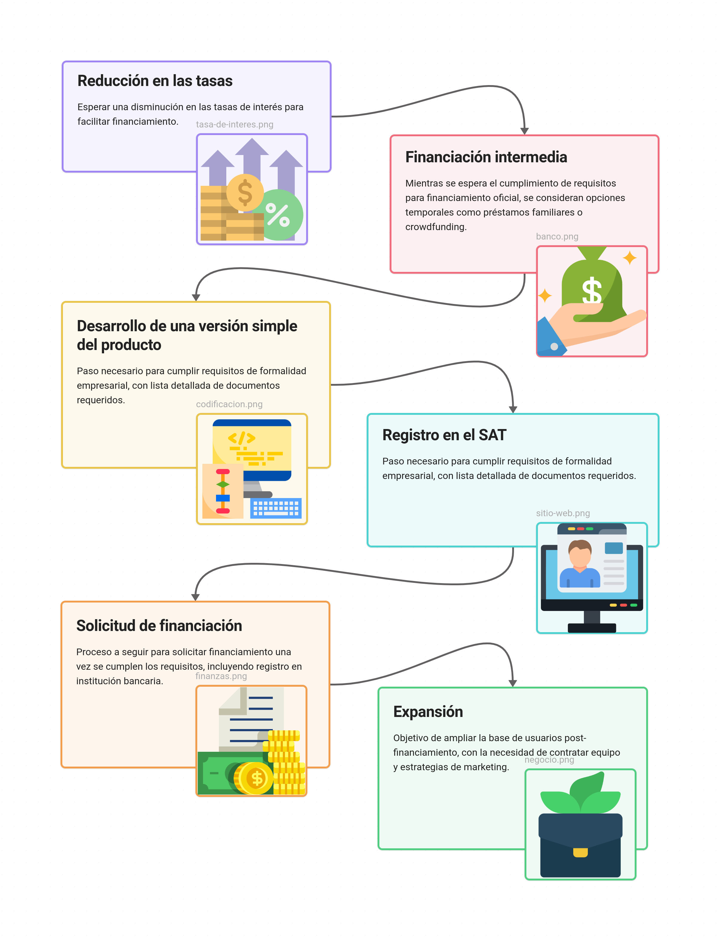

Fuentes
- Nacional Financiera, S.N.C., (NAFIN) Institución de Banca de ... (n.d.). https://www.cnbv.gob.mx/SECTORES-SUPERVISADOS/BANCA-DE-DESARROLLO/Descripcion-del-Sector/Documents/Descripcion%20NAFIN.pdf
- Financiera, N. (n.d.). Financiamiento empresarial. NACIONAL FINANCIERA. https://www.nafin.com/portalnf/content/financiamiento/empresarial.html#:~:text=%C2%BFQu%C3%A9%20necesitas%3F,menos%20dos%20a%C3%B1os%20de%20antig%C3%BCedad.
- Inscribe TU Empresa en el RFC. SAT. (n.d.). https://www.sat.gob.mx/tramites/33804/inscribe-tu-empresa-en-el-rfc#:~:text=Ingresa%20al%20Portal%20del%20SAT,formulario%20y%20confirma%20la%20informaci%C3%B3n
- Orientación. SAT. (n.d.-b). https://www.sat.gob.mx/consulta/09789/lo-que-debes-saber-como-emprendedor-
- Inscribe TU Empresa en el RFC. SAT. (n.d.-a). https://www.sat.gob.mx/tramites/33804/inscribe-tu-empresa-en-el-rfc#:~:text=Ingresa%20al%20Portal%20del%20SAT,formulario%20y%20confirma%20la%20informaci%C3%B3n.

Reflexión
Durante esta unidad aprendí las diversas fuentes de financiamiento de proyectos, de las cosas que pude investigar es que el mercado promete mas opciones para el desarrollo que las fuentes privadas, sin embargo las fuentes privadas tienen mas requisitos y requiere de proyectos mas maduros, mientras que los bancos no les importa los requisitos pero cobran intereses mas altos.

Unidad 5

Meta 5.1 - Pendiente

Meta 5.2 - Documento con con el plan de mercadotecnia digital

Análisis de la Situación

Descripción del Negocio
InventaCloud es una plataforma de gestión de inventarios en la nube, diseñada para satisfacer las necesidades de pequeñas y medianas empresas (PyMEs) que manejan grandes volúmenes de inventario. Nuestro modelo de negocio se basa en el SaaS (Software as a Service), ofreciendo soluciones escalables y flexibles para mejorar la eficiencia operativa y la rentabilidad de nuestros clientes.

Análisis de la Competencia
Empresa | Estrategias Digitales
Skyware Inventory | Marketing de contenidos, publicidad PPC, y presencia en redes sociales.
Zoho Inventory | Blogs, tutoriales en video, y campañas de email marketing.
TradeGecko | Publicaciones frecuentes en redes sociales, webinars, y SEO avanzado.

Análisis FODA

Fortalezas  - Plataforma escalable y flexible.  - Modelo SaaS con precios accesibles.  - Período de prueba gratuito. |  | Debilidades  - Competencia con empresas establecidas en el mercado.  - Necesidad de constante innovación y actualización.
Oportunidades  - Creciente demanda de soluciones digitales.  - Expansión a nuevos mercados.  - Alianzas estratégicas con otras plataformas SaaS. |  | Amenazas  - Rápido cambio tecnológico.  - Posible saturación del mercado.  - Riesgos de seguridad y privacidad en la nube.

Definición de Objetivos

Aumentar el tráfico web en un 10%
Específico | Medible | Alcanzable | Relevante | Tiempo
Incrementar el tráfico web de InventaCloud. | Aumentar el tráfico web en un 10%. | Utilizando estrategias de SEO, marketing de contenidos y publicidad digital. | Un mayor tráfico web puede traducirse en más pruebas gratuitas. | En los próximos seis meses.

Incrementar la tasa de conversión de pruebas gratuitas
Específico | Medible | Alcanzable | Relevante | Tiempo
Mejorar la tasa de conversión de pruebas gratuitas a suscripciones pagadas. | Incrementar la tasa de conversión en un 15%. | Ofrecer soporte adicional y personalizar las comunicaciones con los usuarios de prueba. | Aumentar las suscripciones pagadas es esencial para la rentabilidad y el crecimiento del negocio. | En los próximos seis meses.

Reducir la tasa de abandono de usuarios
Específico | Medible | Alcanzable | Relevante | Tiempo
Disminuir la tasa de abandono de usuarios de InventaCloud. | Reducir la tasa de abandono en un 20%. | Implementar mejoras en el servicio al cliente, realizar encuestas de satisfacción y ofrecer incentivos de retención. | Mantener a los usuarios actuales es más rentable que adquirir nuevos clientes, y una menor tasa de abandono aumenta la estabilidad de ingresos. | En los próximos seis meses.

Segmentación del Mercado y Personas de Buyer

Segmentación
Segmento | Descripción | Necesidades
Pequeñas Empresas de Comercio Minorista | Tiendas físicas y en línea que venden productos directamente a los consumidores. | Necesitan gestionar inventarios de productos variados y mantener un control preciso para evitar faltantes y excesos.
Distribuidores Mayoristas | Empresas que compran productos en grandes cantidades y los venden a minoristas o directamente a consumidores. | Requieren soluciones para la gestión de grandes volúmenes de inventario, seguimiento de productos y optimización de la cadena de suministro.
Empresas de Logística y Almacenamiento | Empresas que se especializan en la gestión del transporte y almacenamiento de productos. | Necesitan sistemas eficientes para el seguimiento y gestión de inventarios en múltiples ubicaciones.

Personas de Buyer

# | Carlos, Propietario de una PyME | Ana, Gerente de Logística
Demográficos | 40 años, propietario de una tienda de ropa, casado, con estudios universitarios | 35 años, gerente de logística en una empresa mediana, soltera, con maestría en administración
Comportamientos | Busca soluciones tecnológicas para optimizar su negocio, es activo en redes sociales | Utiliza herramientas digitales para la gestión de la cadena de suministro, asiste a conferencias del sector
Necesidades | Mejorar la gestión del inventario, reducir costos operativos | Optimizar la cadena de suministro, mejorar la precisión del inventario
Objetivos | Aumentar las ventas y la eficiencia operativa | Reducir tiempos de entrega y mejorar la satisfacción del cliente

Estrategias de Mercadotecnia Digital

Plan de implementación

Semanas | Actividades
1-2 | Identificar palabras clave relevantes para el negocio de gestión de inventarios en la nube y optimizar el ESO para poder atraer mas visitas ademas de Mejorar la estructura del sitio web para facilitar la navegación y la experiencia del usuario.
3-4 | Crear un calendario de contenido para las publicaciones en redes sociales, asegurando una mezcla de contenido informativo, promocional y de compromiso.
5-6 | Diseñar y enviar campañas de email dirigidas a los suscriptores y potenciales clientes.
7-8 | Utilizar Google Analytics y las plataformas de redes sociales para monitorear el rendimiento de las estrategias implementadas.

Medición y Análisis

Indicadores Clave de Rendimiento

Indicador | Descripción
Tráfico web | Mide el número de visitantes al sitio web.
Tasa de conversión | Porcentaje de visitantes del sitio web que se convierten en clientes pagos.
Churn rate | Porcentaje de clientes que cancelan su suscripción.

Análisis de Resultados

El tráfico web es importante para InventaCloud porque aumenta la visibilidad y el alcance de la empresa, generando más oportunidades para convertir visitantes en clientes.
La tasa de conversión es crucial ya que mide la eficacia de las estrategias de marketing y afecta directamente los ingresos.
El churn rate es esencial para entender la retención de clientes y mantener costos de adquisición bajos.

Reflexión
Durante esta unidad, he aprendido a estructurar un plan de comunicación de negocios enfocado en la difusión y mercadotecnia digital, con el objetivo de incrementar la visibilidad de la empresa y como la publicidad puede ayudar a los emprendimientos a tener clientes y reportar ingresos mas rápidamente.

https://www.nafin.com/portalnf/content/nafin-en-cifras/informacion-financiera/tasa_nafin.html

